Geschiedenis hoofdstuk 1
- Agrarisch: wat betrekking heeft op landbouw.
- Cultuur: alles wat een groep mensen met gemeenschappelijke kenmerken voortbrengt, zoals taal, godsdienst, kunst, normen en waarden.
- Irrigatielandbouw: landbouw waarbij op kunstmatige wijze water naar de akkers wordt geleid.
- Jagers-verzamelaars: groepen mensen in de prehistorie die leefden van de jacht en van wat ze in de natuur vonden. Jagers-verzamelaars waren nomaden en trokken in kleine groepen rond, op zoek naar voedsel.
- Landbouwsamenleving: samenleving waarin het allergrootste deel van de bevolking leeft van de landbouw.
- Monotheïsme: religie waarin één god wordt vereerd.
- Natiestaat: staat waarin sprake is van een politieke en maatschappelijke eenheid. De inwoners hebben het gevoel dat ze bij elkaar horen door een gemeenschappelijke taal, cultuur of geloof, en de overheid bevordert dit.
- Neolithicum: Nieuwe Steentijd, de periode waarin de mensen leven van de landbouw.
- Neolithische Revolutie: de overgang van jagen en verzamelen naar landbouw in de Nieuwe Steentijd. Dit gebeurde omstreeks 11.000 v.Chr. in het Midden-Oosten, mogelijk veroorzaakt door klimaatveranderingen. In de eeuwen daarna verspreidde de kennis van de landbouw zich naar Europa.
- Paleolithicum: Oude Steentijd, periode waarin jagers-verzamelaars leefden.
- Polytheïsme: religie waarin meerdere goden tegelijk worden vereerd. De Egyptische godsdienst was polytheïstisch.
- Prehistorie: letterlijk ‘voor-geschiedenis’. De periode waarin de mensen in een bepaald gebied geen schrift kennen en gebruiken.
- Sedentair: met een vaste, permanente woonplaats.
- Staat: een land waarin sprake is van wetgeving, rechtspraak en duidelijk bestuur, met een overheid die besluiten neemt voor alle inwoners.
- Stadstaat: staat ter grootte van een stad met omringend platteland. Een stadstaat had een eigen bestuur, rechtspraak, leger en regels.
- Vruchtbare Halvemaan: boogvormig gebied in het Midden-Oosten (het huidige Israël, Irak, Iran en Syrië) waar de landbouw is ontstaan.

1. Australopithecus (Lucy)
2. Homo Habilis (handige mens)
3. Homo Erectus (rechtopstaande mens)
4. Homo Sapiens (denkende mens) / Neanderthaler
5. Homo Sapiens Sapiens (moderne mens)
Tijd van jagers en boeren
Tot 3000 v.Ch.

Jaartallen
125.000 v.Chr.: Neanderthalers in Europa, Azië en delen van Afrika.
30.000 v. Chr.: Neanderthaler sterft uit.
20.000 v.Chr.: Ohala-cultuur in het Midden-Oosten.
12.000 v.Chr.: Natufiërs in het Midden-Oosten.
11.000 v.Chr.: Ontstaan van de landbouw in de Vruchtbare Halvemaan.
6500 v.Chr.: In Soemerië aan de oevers van rivieren eerste dorpen.
5300 v.Chr.: Eerste boeren in Zuid-Limburg.
5000 v.Chr.: Neolithische Revolutie in West-Europa.
3000 v.Chr.: Soemeriërs ontwikkelen het spijkerschrift, Egyptenaren het hiërogliefenschrift.
2950 v.Chr.: Farao Narmer zorgt voor de eenwording van Egypte.
1350 v.Chr.: Farao Achnaton laat een nieuwe hoofdstad bouwen: Achetaton.

Kenmerkende aspecten
1. De levenswijze van jagers-verzamelaars.
2. Ontstaan van landbouw, landbouwsamenlevingen.
3. Ontstaan van de eerste stedelijke gemeenschappen.

Oriëntatie
Neanderthalers leefden lange tijd gelijktijdig met de moderne mens, de homo sapiens sapiens. Het tijdvak waarin ze leefden, is de Tijd van jagers en boeren. De eerste mensen waren jagers en verzamelaars van voedsel. Ze leefden van wat ze in de natuur vonden en trokken rond in kleine groepen. Deze periode heet de Oude Steentijd of Paleolithicum. Hun leefwijze veranderde toen de landbouw en veeteelt werden uitgevonden. Hiermee begint de Nieuwe Steentijd of Neolithicum. Door de uitvinding van landbouw en veeteelt konden de mensen zelf hun voedsel verbouwen en konden dus op een vaste plek blijven wonen. Zo ontstonden er dorpen en later ook steden.

De prehistorie eindigt omstreeks 3000 v.Chr., omdat mensen in het Midden-Oosten het schrift gingen gebruiken. Ze deden dat met tekens die op spijkers leken. Met dit spijkerschrift legden ze belangrijke afspraken vast. Het zou daarna nog eeuwen duren voordat het gebruik van het schrift over de wereld was verspreid. Toch eindigt hier de prehistorie, omdat het schrift de menselijke samenleving ingrijpend veranderde. Vanaf de tijd dat mensen het schrift zijn gaan gebruiken, spreken we niet meer van prehistorie, maar van historie.
1.1
Leefwijze van jagers-verzamelaars
De eerste mensen leefden als jagers-verzamelaars. Deze deelperioden van de prehistorie noemen we het Paleolithicum of Oude Steentijd, naar de stenen werktuigen die de eerste mensen maakten. Jagers-verzamelaars waren nomaden en trokken in kleine groepen rond, op zoek naar voedsel. Ze bouwden hutten of tenten als tijdelijke onderkomens en gingen vanuit dit kamp jagen en vissen of planten, zaden, bessen en noten verzamelen. Als na verloop van tijd het voedselaanbod in de omgeving van het kamp minder werd of als er een ander seizoen aanbrak, trokken de jagers-verzamelaars naar een volgend gebied met voldoende voedsel of betere weersomstandigheden.

Overgang naar landbouw
De mensen van de Ohala-cultuur, die leefden aan de rand van het Meer van Tiberias, leefden in eenvoudige, ronde hutten van wilgentakken. Op de plek van het 20.000 jaar oude kamp vonden archeologen ook sporen van vuurstenen werktuigen, schelpen en resten van planten en vruchten. Hieruit bleek dat de bewoners hier langer dan een jaar hadden gewoond. De mensen van de Ohala-cultuur waren dus wel jagers-verzamelaars, maar geen nomaden. Blijkbaar was rond 20.000 v.Chr. het klimaat in het Midden-Oosten zodanig gunstig, dat de natuur plaatselijk voedsel in overvloed leverde; daardoor hoefden de mensen niet rond te trekken. Ook de Natufiërs die rond 12.000 v.Chr. in het Midden-Oosten leefden kenden permanente bewoning. Deze jagers-verzamelaars woonden in kleine dorpen van ongeveer 150 mensen samen. In de natuur rondom het dorpje was er het hele jaar door voldoende voedsel te vinden. Rond 11.000 veranderde het klimaat in dit gebied. Dit is van invloed geweest op het ontstaan van de landbouw. De Natufiërs waren de eerste mensen die gingen experimenteren met het verbouwen van granen en het tam maken van dieren. Door de uitvinding van de landbouw groeide de bevolking en ook de nederzettingen in omvang.

De landbouw is uitgevonden in de Vruchtbare Halvemaan. De overgang naar een landbouwsamenleving had zulke grote gevolgen, dat we spreken van een Neolithische Revolutie: van Paleolithicum naar Neolithicum. Vanuit het Midden-Oosten werd de kennis van de landbouw verder verspreid. Rond 5000 v.Chr. voltrok deze zich ook in West-Europa. Omstreeks 5300 v. Chr. vestigden de eerste landbouwers zich in Zuid-Limburg.

De landbouwsamenleving
De overgang naar een agrarische samenleving had grote gevolgen. De bevolking groeide, boeren waren geen nomaden meer maar werden sedentair, ze woonden in plaats van tijdelijke hutten in stevige boerderijen en ze gingen andere werktuigen gebruiken. Behalve bijlen, messen, pijl- en speerpunten vervaardigden ze ook landbouwwerktuigen, zoals sikkels ploegen of maalstenen. Ook maakten ze voor het eerst aardwerk. Doordat mensen zich op een vaste plek hebben gevestigd, konden ze meer bezittingen hebben. Hierdoor ontstonden er statusverschillen, sociale ongelijkheid en uiteindelijk een sociale hiërarchie.
1.2
Het succes van de irrigatielandbouw
Rond 6500 v.Chr. ontstonden in Soemerië aan de oevers van de Eufraat en de Tigris de eerste dorpen. Het klimaat was er warm en er viel nauwelijks neerslag. Door de irrigatielandbouw was de landbouw toch zeer succesvol. De oogsten waren enorm. De boeren gebruikten voor hun akkers het vruchtbare slib van de oevers en leidden daar, via een ingewikkeld stelsel van kanaaltjes en dammetjes, rivierwater naartoe. Zo was er altijd voldoende water voor hun gewassen. Deze manier van landbouw had ook sociale gevolgen. Boeren die keer op keer een rijkere oogst binnenhaalden, kregen meer aanzien en macht en werden vaak de politieke leiders. Ze hielden zich bezig met het besturen van de stad en gaven leiding aan de organisatie van het irrigatiesysteem, terwijl de anderen op het land werkten.

Stadstaten in Mesopotamië
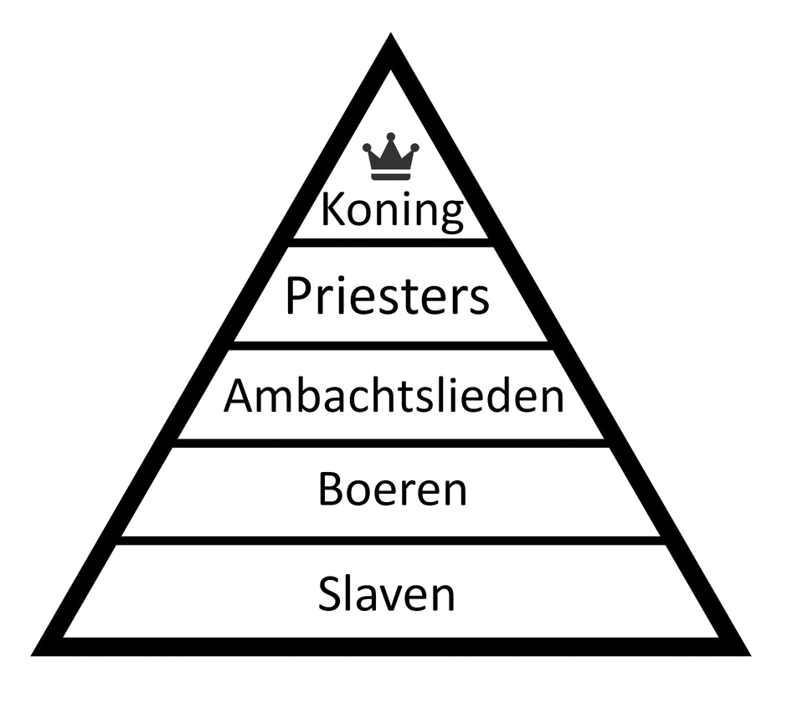
De dorpen in het zuiden van Mesopotamië waren rond 3500 v.Chr. zo in omvang en inwonersaantal gegroeid, dat we spreken van stedelijke nederzettingen. Het waren kleine staten, ter grootte van de stad en haar directe omgeving, met voor elke stad een eigen vorm van bestuur. Voorbeelden hiervan zijn Ur, Uruk, Eridu en Nippur. Uruk was veruit het grootst. De meeste stadstaten hadden een aantal kenmerken gemeen, zoals een hiërarchische opbouw van de samenleving, een godsdienstig centrum, specialisten (mensen met een ander beroep dan boer) en het gebruik van schrift.

De bevolking van de steden was verdeeld in sociale klassen:
1. Koning: opperbevelhebber leger, opperrechter, stadsbestuurder
2. Priester: zorgen voor rituelen en offers aan de goden
3. Ambachtslieden: specialisten in bijv. vervaardigen gereedschap
4. Boeren: het grootste deel van de bevolking
5. Slaven: vaak krijgsgevangenen

Rond 3300 v.Chr. ontwikkelden de Soemeriërs het schrift. Om het ingewikkelde schrift te leren, werden de eerste scholen gesticht. Vermoedelijk kon maar een klein deel van de bevolking lezen en schrijven. Schrijvers hadden dus veel aanzien.

Van beschaving naar staat
De stedelijke gemeenschappen in het Midden-Oosten worden beschavingen genoemd. Met dit begrip wil men aangeven dat deze gemeenschappen waren uitgegroeid tot complexe en hoogontwikkelde culturen, waar zaken zijn uitgevonden en structuren zijn ontwikkeld die wij in deze tijd nog steeds terugzien. De steden in Mesopotamië gingen steeds meer samenwerken. Het had veel voordelen op militair en economisch gebied. Zo ontstonden er grotere en duidelijk begrensde gebieden en hierin woonde de bevolking onder het bewind van een eigen bestuur, vaak een koning. Dit zijn allemaal kenmerken van een staat.
1.3
Eenheid in het oude Egypte
Vanaf 5000 v.Chr. vestigden zich de eerste boeren in kleine nederzettingen in het Nijldal. Ieder jaar trad de Nijl buiten haar oevers en liet een laagje vruchtbare slib achter op de akkers. Via het irrigatiesysteem werd Nijlwater opgevangen en bij droogte naar de akkers geleid. Net als in Mesopotamië leidde de irrigatielandbouw in Egypte tot grote oogsten, groei van de bevolking en het ontstaan van dorpen en kleine steden. De Egyptische staat werd geregeerd door een farao. Hij was opperrechter, opperbevelhebber van het leger, wetgever en bestuurder.

Rond 2950 v.Chr. kreeg Narmer, leider van Boven-Egypte, na een oorlog ook de macht over Beneden-Egypte. Egypte was dus verenigd tot één staat met aan het hoofd één leider. De farao was ook de hoofdpriester en werd vereerd als een godheid door de Egyptenaren. De functie van farao was erfelijk. Bij het bestuur werden ze geholpen door ambtenaren of gouverneurs. De Egyptenaren waren polytheïstisch en aanbaden verschillende goden tegelijk. Door de eenheid van taal, geloof, cultuur en bestuur groeide de saamhorigheid onder de Egyptenaren, zodat Egypte de eerste natiestaat werd.

De ketterkoning
In 1353 v.Chr. werd Amenhotep IV de nieuwe farao van Egypte. Hij voerde een aantal radicale veranderingen door, vermoedelijk om de macht van de Amon-priesters terug te dringen en die van hemzelf te vergroten.
- De eerste verandering was op het gebied van godsdienst. Amenhotep schonk steeds meer aandacht aan de godheid Aton. Amenhotep verbood uiteindelijk het aanbidden van alle andere Egyptische goden en wees Aton aan als de enige godheid. De Egyptische godsdienst werd op bevel van de farao dus monotheïstisch. Hij veranderde zijn naam, die teveel deed denken aan Amon, in Achnaton.
- De tweede verandering was het stichten van een nieuwe hoofdstad: de stad Thebe was te zeer verbonden met Amon en daarom liet Achnaton een geheel nieuwe hoofdstad bouwen: Achetaton.
- De derde verandering was een wijziging in de stijl waarin Achnaton en andere koninklijke familieleden liet afbeelden. De afbeeldingen van Achnaton en zijn familie waren verfijnd en gevoelig. Hiermee benadrukte hij het verschil tussen de farao en het gewone volk.

De oude orde hersteld
Na de dood van Achnaton in 1336 v.Chr. werd duidelijk dat de veranderingen die hij had doorgevoerd, de Egyptische cultuur fundamenteel niet hadden veranderd. Langzaam verdween de verering van Aton en Amon werd weer de belangrijkste god. De priesters van Amon kregen hun macht weer terug. Het monotheïsme in Egypte was dus van korte duur: zijn opvolger, Toetanchamon, veranderde dit weer terug in een polytheïstische godsdienst.

